Hàm sắp xếp giảm gần dùng Bubble sort
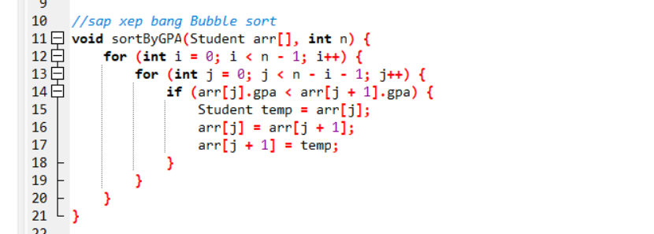
Prompt AI giải thích logic thuật toán bubble sort
Bạn là giảng viên CNTT.
Hãy giải thích thuật toán Bubble Sort dùng để sắp xếp danh sách sinh viên
theo GPA giảm dần cho sinh viên năm nhất mới bắt đầu học ngôn ngữ C
Yêu cầu:
- Giải thích ý tưởng thuật toán
- Mô tả từng vòng lặp
- Minh họa bằng ví dụ 3 sinh viên (GPA: 8.0, 7.5, 9.0)
- Trình bày ngắn gọn, dễ hiểu cho sinh viên năm nhất

